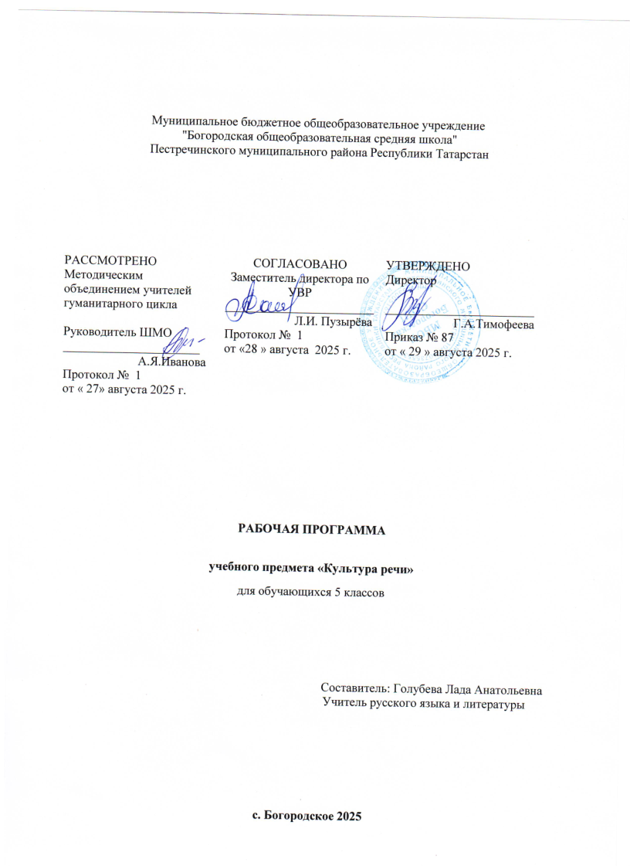

Пояснительная записка

Рабочая программа по культуре речи для 5 класса составлена на основе следующих нормативных документов:
- Федерального закона Российской Федерации от 29 декабря 2012 г. N 273-ФЗ "Об образовании»
- Федерального государственного образовательного стандарта основного общего образования третьего поколения (ФГОС: основное общее образование// ФГОС. М.: Просвещение, 2021.)
- УМК под редакцией Т.А. Ладыженской по русскому языку
- учебного плана МОУ «Ровновская ООШ»

Главная цель общения – правильно понимать друг друга. «Единственное средство умственного общения людей есть слово, - говорил Л.Н. Толстой, - и для того, чтобы общение это было возможно, нужно употреблять слова так, чтобы при каждом слове несомненно вызывались у всех соответствующие и точные понятия».
Жизнь требует, чтобы мы говорили правильно, доступно, выразительно. Наука о языкеможет и должна помочь освоить каждому и действенное слово, и речевую культуру.
Речевая культура – это совокупность умений и навыков в области общения и законов межличностного взаимодействия, которые способствуют взаимопониманию, эффективному решению задач общения. Очевидно, что эти умения и навыки - это основа общей культуры личности, базовый компонент культуры, обеспечивающий готовность личности к жизненному самоопределению, являющийся условием достижения гармонии ссобой и окружающей действительностью, поэтому речевая культура школьников
имеет большое образовательное значение. Развитые коммуникативные умения предполагают способность человека в разных ситуациях общения эффективно осуществлять речевую деятельность, то есть уметь говорить и слушать других, и чем раньше начинается речевоеобучение ребёнка, тем больше возможностей для прочного овладения разносторонними коммуникативными умениями.
В средней школе более или менее удовлетворительно изучаются и усваиваются учениками орфографические, пунктуационные, а также
активные и устойчивые нормылитературного языка. Однако значительный блок языковых норм вообще не изучается,либо изучается поверхностно и поспешно. Восполнить это поможет курс «Культура речи». Программа данного курса разработана в соответствии с требованиями Федерального Государственного Образовательного стандарта.
Настоящая программа ориентирована на учащихся 5-х классов.

Программа рассчитана на 34 часа в год, 1 час в неделю.
Цель программы – формирование у учащихся знаний, умений и навыков, обеспечивающих незатруднённое построение речевых высказываний для оптимального решения задач общения.

Обучающие:
- развитие и формирование языковой личности;
- развитие интереса к родному слову, к содержанию внеурочной деятельности;
- формирование понимания важности изучаемого языка в современном мире и потребности пользоваться им как средством общения, познания, самореали зации исоциальной адаптации;
- создание ситуации достижения успеха в индивидуальной и групповой деятельности;
- расширение знаний, умений, навыков по разделам науки о языке (фонетике, лексике, фразеологии, словообразованию, морфологии, синтаксису);
- развитие творческих способностей школьников по созданию устных и письменных текстов разных типов, стилей речи и жанров с учётом замысла, адресата и ситуацииобщения;

Воспитывающие:

- воспитание любви и уважения к родному языку;
- формирование умения слушать и понимать текст;
- воспитание потребности в речевом самосовершенствовании.

Развивающие:
- развивать умение свободно пользоваться словарями различных типов, справочнойлитературой и поисковыми редакторами в интернете;
- развивать представления о прекрасном в языке и речи;
- приобщать учащихся к самостоятельной исследовательской работе.

Общая характеристика курса
Помимо сведений о нормах литературного языка программа содержит краткое разъяснение общественного значения хорошей речи, общие сведения о сущности и строении языка, а также характеристику главных
коммуникативных свойств русской литературной речи, являющейся основным компонентом коммуникативной культуры, развитие навыков которой предусмотрено требованиями Федерального Государственного Образовательного стандарта.
В программе предлагаемого курса реализуется идея обучения языку как речевой деятельности. В задачи курса входит: совершенствование умения оформления речи в соответствии с литературными нормами языка,
навыков использования разнообразныхграмматических форм и лексического богатства языка.
Программа построена на расширении и углублении базового образования. Изучив материалы по русскому языку, я пришла к выводу, что строгие рамки урока и насыщенность программы не всегда позволяют ответить на вопросы детей, показать имбогатство русского языка, раскрыть его многие "тайны". В ходе занятий у школьников формируются не только познавательные

способности, но и такие ценные качества личности, как выдержка, настойчивость, трудолюбие, самокритичность, объективность.Это
обусловлено тем, что внимательное исследование различных заданий, их условий ииспользование разных способов поиска на занятиях решаются
путём коллективного обсуждения, столкновения и соотнесения разных точек зрения.
Данная программа содержит как теоретический блок по русскому языку, так и практический. Структура курса подчинена принципу: от теории к практике; сначала обучаемым даются необходимые сведения о характерных особенностях стилей, используемых в русском языке, типах речи, затем
организуется практическая работа позакреплению изученного материала. Настоящая программа составлена с учетом психологических особенностей пятиклассников, имеет не только познавательное значение, но и воспитательное. Занятия помогут обогатить знания учащихся, совершенствовать умения по всем разделам русскогоязыка, развить чувство слова, научить бережному отношению к нему, воспитать культуру речи – культуру поведения, чувство гордости за русский язык. Практическое значение программы состоит в том, что учащиеся смогут повысить культуру речи, использовать язык в зависимости от речевой ситуации, обогатить словарный запас, отработать навыки пользования справочной литературы, Интернет-ресурсов.
Планируемые результаты. Формирование
УУД
Личностные
- широкая мотивационная основа учебной деятельности, включающая социальные,учебно-познавательные и внешние мотивы;
- ориентация на понимание причин успеха в учебной деятельности;
- учебно-познавательный интерес к новому учебному материалу и способам решенияновой частной задачи;
- способность к самооценке на основе критерия успешности учебной деятельности;

Регулятивные
- принимать и сохранять учебную задачу;
- учитывать выделенные учителем ориентиры действия в новом учебном материале всотрудничестве с учителем;
- планировать свое действие в соответствии с поставленной задачей и условиями еереализации, в том числе во внутреннем плане;
- осуществлять итоговый и пошаговый контроль по результату;
- адекватно воспринимать оценку учителя;
- различать способ и результат действия;
- оценивать правильность выполнения действия на уровне адекватной ретроспективнойоценки.

Познавательные
- осуществлять поиск необходимой информации для выполнения учебных заданий сиспользованием учебной литературы;
- строить речевое высказывание в устной и письменной форме;
- выделять существенную информацию из текстов разных видов;

Коммуникативные
- использовать речь для регуляции своего действия;
- адекватно использовать речевые средства для решения различных коммуникативныхзадач, строить монологическое высказывание, владеть диалогической формой речи.
Овладение учащимися универсальными учебными действиями
создают возможность самостоятельного успешного усвоения новых знаний, умений икомпетентностей на основе формирования умения учиться. Эта возможность обеспечивается тем, что универсальные учебные действия – это обобщенные действия,порождающие широкую ориентацию учащихся в различных предметных областяхпознания и мотивацию к обучению.
К концу изучения курса у учащиеся будут сформированы:
  - общие сведения о культуре речи;
  - основные нормы современного литературного языка в соответствии с
«Требованиями к уровню подготовки учащихся 5-х классов».

Учащиеся научатся:
  - отличать текст от набора предложений на одну тему;
  - определять тему, главную мысль текста;
  - уметь озаглавить текст;
  - уметь составлять текст;
  - употреблять выражения приветствия, прощания и благодарности;
  - участвовать в беседе.

Содержание учебного материала
Речь и её значение в жизни. (16 часов) Речь нужна, чтобы делиться своими мыслями ичувствами; общаться; чтобы организовать дружную, эффективную работу.
Устная и письменная речь. Особенности устной речи: интонация, громкость, темп.Мимика и жесты в устной речи. Устный рассказ.
Текст (речевое произведение, высказывание).(10 часов) Тема текста. Заглавие текста.Основная мысль текста. Выделение в тексте непонятных (неясных) по значению слов.
Опорные слова в тексте. Составление сказки по опорным словам.
Культура речи. (8 часов)Выражение приветствия и прощания. Обращение. Извинение. Благодарность. Как нужно слушать собеседника. Разговор по телефону. Как нужно вестисебя во время разговора.

Тематическое планирование

№ п/п | Названия раздела, темы | Всего часов | Из них: |  | Формы контроля
№ п/п | Названия раздела, темы | Всего часов | теория | практика
1 | Речь и её значение в жизни | 16 | 6 | 10 | Анкетирование, презентация,

2 | Текст | 10 | 3 | 7 | Представление связного текста, творческая  работа
3 | Культура общения | 8 | 3 | 5 | Творческая работа

Календарно-тематический план

№ п/п | Тема занятия | Всего часов | дата |  | Форма занятия | Форма контроля
№ п/п | Тема занятия | Всего часов | По плану | факт | Форма занятия | Форма контроля
1 | Для чего нужна речь | 1 |  |  |  | Анкетирование
2 | Речь – средство передачи мыслей и чувств | 1 |  |  | Беседа
3 | Значение речи в жизни  человека | 1 |  |  | Сообщения учеников | Презентация
4 | Культура общения | 1 |  |  | Просмотр видеома  териала
5 | Знакомство | 1 |  |  | Ролевая игра
6 | Формулы извинения, благодарности. | 1 |  |  | Ролевая игра
7 | Значение речи в  деятельности человека | 1 |  |  | Беседа
8 | Устная и письменная речь | 1 |  |  | Сообщения учеников | Презентация
9 | Составление устного рассказа | 1 |  |  | Конкурс | Представление связного текста
10 | Окраска (тембр) голоса | 1 |  |  | Практикум
11 | Темп | 1 |  |  | Практикум
12 | Громкость как свойство устной речи | 1 |  |  | Практикум
13 | Громкость и темп | 1 |  |  | Практикум
14 | Мимика и жесты в устной речи | 1 |  |  | Практикум
15 | Учимся говорить выразительно | 1 |  |  | Практикум
16 | Обобщение изученного об  особенностях устной речи | 1 |  |  | Конкурс | Представление связного текста
17 | Как нужно вести себя во время разговора | 1 |  |  | Беседа

18 | Разговор по телефону | 1 |  |  | Ролевая игра
19 | Как нужно слушать собеседника | 1 |  |  | Беседа
20 | Культура общения | 1 |  |  | Практикум
21 | Вежливая просьба | 1 |  |  | Практикум
22 | Обращение | 1 |  |  | Практикум
23 | Закрепление изученного о культуре общения | 1 |  |  | Практикум
24 | Сочиняем стихи | 1 |  |  | Конкурс | Творческая работа
25 | Сочиняем загадки | 1 |  |  | Конкурс | Творческая работа
26 | Поздравление и пожелания | 1 |  |  | Ролевая игра | Творческая работа
27 | Тема текста | 1 |  |  | Практикум
28 | Заглавие текста | 1 |  |  | Практикум
29 | Выделение в тексте не понятных по значению слов | 1 |  |  | Практикум
30 | Как строится текст | 1 |  |  | Исследования и решение  проблем
31 | Что такое опорные слова | 1 |  |  | Исследования и решение  проблем
32 | Опорные (важные) в тексте слова | 1 |  |  | Практикум
33 | Пересказ | 1 |  |  | Практикум
34 | Сочинение сказки по опорным словам | 1 |  |  | Конкурс | Творческая работа

Дидактическое обеспечение программы:

- Богословская Н.Е., Купина Н.А. «Весёлый этикет» (развитие
коммуникативныхспособностей) – Екатеринбург: «АРГО», 2017.
- Богданов В.В. Речевое общение. – Л., 2017.
- Головин Б.Н. Основы культуры речи. - М., 2018.
- Головин Б.Н. Как говорить правильно. Заметки о культуре речи. – М., 2008.

